***Друзья! Все мы знаем, как быстро пролетит лето. Поэтому уже сейчас пора начать подготовку к 1 сентября, а точнее, к новому учебному году.***

**Для малоимущих и многодетных семей это огромная проблема. Но, к счастью, уже не первый год нам с вами удается помочь этим семьям собрать детей в школу.**

***Акция «Помоги собраться в школу» объявляется открытой!***

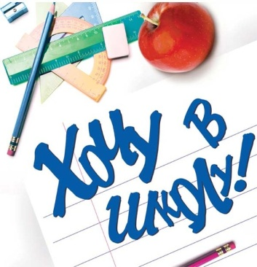**Все желающие помочь могут приносить к нам все, что может понадобиться ребенку для учебы: школьную форму, одежду, портфели, канцтовары, разные школьные принадлежности.**

**Как всегда, будем рады не только новым вещам, но и бывшим в употреблении. Главное, чтобы они были в хорошем состоянии.**

**Сбор вещей и школьных принадлежностей производится в пункте приема-выдачи, расположенном по адресу: рп.Чегдомын, ул. Центральная, д.43А, КГКУ «Центр социальной поддержки населения по Верхнебуреинскому району», каб. №12 (новые и Б/У).**

**Кроме того, на территории поселка Чегдомын в магазинах «Заря», «Факел», ТЦ «Золотая тайга», Торговый Центр на ул. Центральная 25 «В» (Рынок) расположены коробки для сбора новых вещей и школьных принадлежностей, вы можете приобрести их в указанных торговых точках или принести с собой (для новых вещей).**

**В нашем районе 849 детей школьного возраста проживающих в малоимущих семьях и в семьях находящихся в трудной жизненной ситуации.**

***Организаторы акции «Помоги собраться в школу» гарантируют, что все собранные вещи и школьные принадлежности будут доставлены нуждающимся детям.***

**Не останьтесь равнодушными – примите участие в акции!!!**



***Организатор акции: КГКУ «ЦСПН по Верхнебуреинскому району», по вопросам проведения акции обращаться по телефону 8(42149)5-19-30***